|  |
| --- |
| **Prediction Control** |
|  |
|  |
| **Fast Fourier Transform** |
|  |

**Перечень сокращений**

ДПФ – дискретное преобразование Фурье;

БПФ – быстрое преобразование Фурье;

**Краткое описание алгоритма ДПФ**

Дискретное преобразование Фурье (ДПФ) и, в частности, быстрое преобразование Фурье (БПФ) – эффективный инструмент работы с массивами данных. ДПФ и БПФ нашли свое применение в обработке сигналов, Data Science, вычислительных методах решения ДУ в частных производных, например, в CFD и многих других технических сферах.

Происходящие в природе процессы в большинстве случаев являются периодическими. Любую аналитическую функцию с помощью преобразования Фурье можно представить в виде периодической функции с периодом τ в виде ряда Фурье, формула которого представлена ниже.

|  |  |
| --- | --- |
|  | (Формула 1) |

Члены ряда – гармонические функции косинуса или синуса с амплитудой *Ak* и фазой *θk*.

Для краткости при записи и удобства работы во время вычислений обычно используют комплексную форму записи.

|  |  |  |
| --- | --- | --- |
| |  | | --- | |  | | (Формула 2) |

Для использовании рядов Фурье необходима информации об их сходимости, т.е. коэффициенты *Ak* убывают и стремятся к нулю при увеличении *k.*

Вместо тригонометрических функций для некоторых аналитических функций можно использовать другие базисные функции. В дискретной математике для обротки сигналов эффективно применяют вейвлет-преобразования.

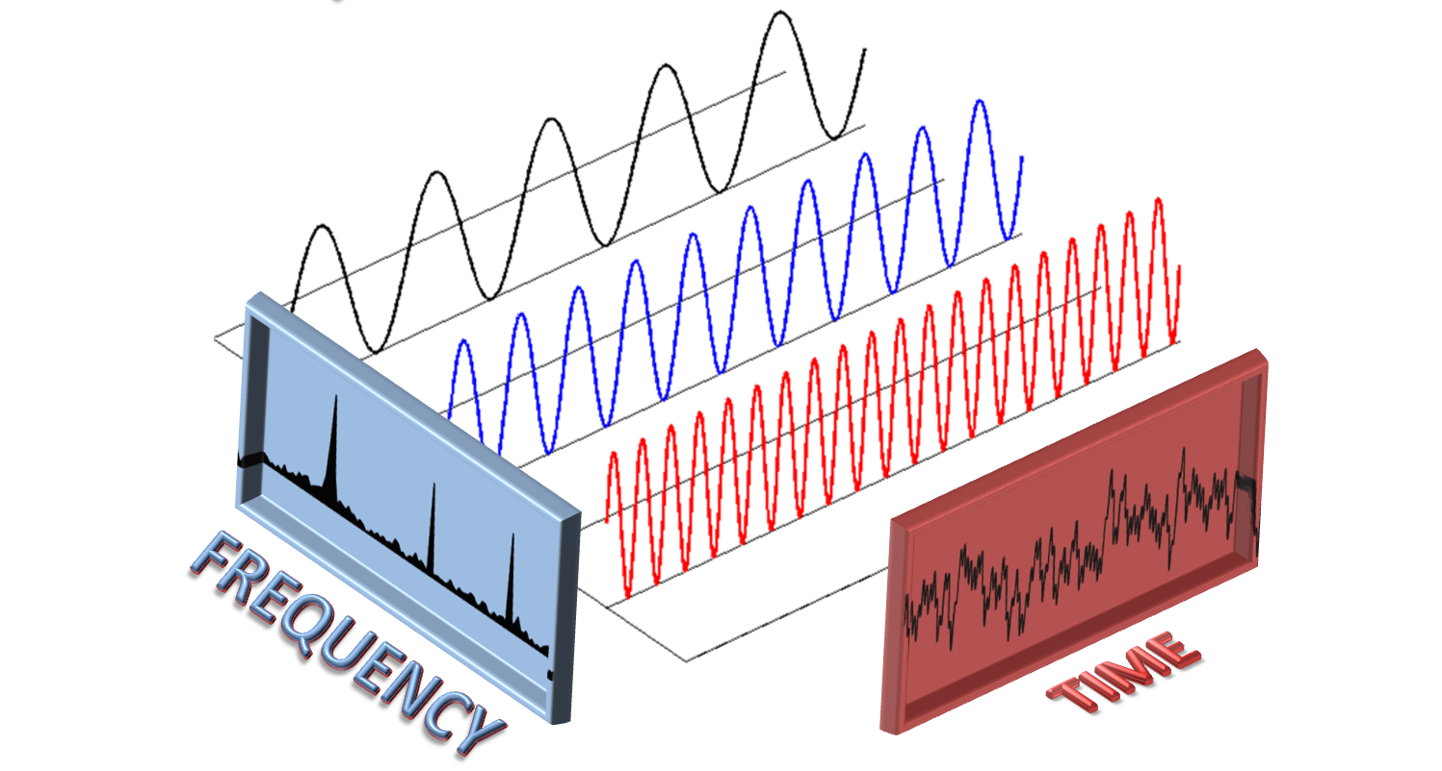

Для работы с реальными (наблюдаемыми) объектами используют дискретные методы обработки информации.

Рассмотрим алгоритм работы ДПФ.

Подробно о ДПФ можно посмотреть и почитать здесь: <https://www.youtube.com/watch?v=nl9TZanwbBk>

<http://databookuw.com/databook.pdf>

<https://www.google.com/url?sa=t&rct=j&q=&esrc=s&source=web&cd=&cad=rja&uact=8&ved=2ahUKEwiQx56Y9Pb0AhXfkIkEHSehATUQFnoECAUQAQ&url=http%3A%2F%2Fresearch.iaun.ac.ir%2Fpd%2Fnaghsh%2Fpdfs%2FUploadFile_2230.pdf&usg=AOvVaw11f11uUwgjtMq4fIvXK3ua>

Суть алгоритма следующая. Вектор данных из N значений полученных при измерениях с частотой дискретизации *dt* образуют период T=N*dt. При этом минимальная (главная) частота будет равна ωN=2π/T=2π/(Т*dt). Управляя количеством данных и частотой дискретизации меняем главную частоту.

Пусть вектор *x* – вектор полученных с датчика значений. Дискретное значение *xn*:

|  |  |
| --- | --- |
|  | (Формула 3) |

Тогда формула (Формула 2) может быть представлена в виде:

|  |  |
| --- | --- |
|  | (Формула 4) |

*fk* – неизвестные комплексные коэффициенты (амплитуда) ряда Фурье. Для того, чтобы найти неизвестные коэффициенты и произвести ДПФ необходимо решить систему уравнений. Для N числа измерений можем составить *N* уравнений в которых *N fk* неизвестных. В матричном виде система уравнений может записана как:

|  |  |
| --- | --- |
|  | (Формула 5) |

Таким образом для решения N уравнений требуется N2 вычислений, что довольно ресурсозатратно при большом количестве измерений и малом шаге дискретизации.

Для ускорения машинных вычислений Кули-Тьюки разработали алгоритм БПФ. <https://www.ams.org/journals/mcom/1965-19-090/S0025-5718-1965-0178586-1/home.html>

Основы алгоритма хорошо рассмотрены на видео:

<https://www.youtube.com/watch?v=bqB40VIY17E>  
 <https://www.youtube.com/watch?v=E8HeD-MUrjY>  
 <https://www.youtube.com/watch?v=toj_IoCQE-4>

В основе алгоритма лежит представление неизвестных коэффициентов на комплексной плоскости. Неизвестный коэффициент является суммой *k* векторов. В формуле (Формула 4) в показатели степени видно, что вектора на комплексной плоскости повернуты на один и тот же угол относительно друг друга, т.к. частота дискретизации постоянная.

Если количество данных является числом-степенью двойки, то данные можно многократно делить пополам по принципу четных и нечетных чисел. Таким образом получается рекурсивная систем, где E – четный член, O – нечетный член. Для четных и нечетных членов коэффициенты вычисляются с помощью дискретного преобразования Фурье. Поучаем вместо 88 = 64 вычислений 2 * 44 = 32 вычислений, т.е. экономия в два раза.

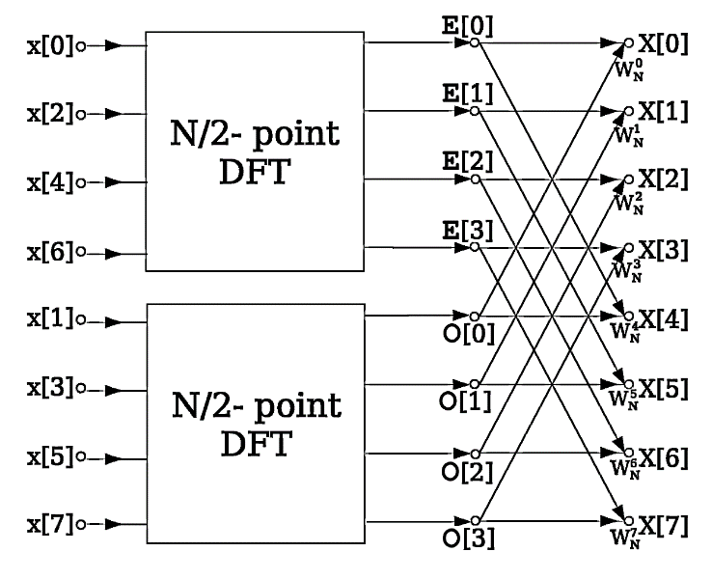

Если разделить четные и нечетные члены по тому же признаку, то придем к дальнейшему сокращению вычислений. *Xk* –неизвестные коэффициенты.

|  |  |
| --- | --- |
|  | (Формула 6) |

**Расчет в Wolfram**

Алгоритм БПФ показан на примере вертикальной качки волнового электрогенератора. По результатам частотного расчета динамики вертикальной качки получены спектры перемещений, скорости и ускорений. Полученные функции были использованы в качестве аналитической функций вертикальной качки.

Функция ускорения была дискретизирована и представлена в виде массива значений. Шаг дискретизации *dt* был назначен 100 мс, количество измерений для БПФ – 128. Количество точек и шаг дискретизации был выбран исходя из реальных условия и частот волнения. Период волны развитого волнения *T* обычно составляет 3-14 c. Таким образом максимальный период волны, который может быть получен с помощью ДПФ – 12,8 с.

Для моделирования показаний с датчика к исходной функции ускорения был добавлен «белый шум» – случайные числа в диапазоне -0,5..0,5 м/с2

Параметры волнения

Расчет производился для акватории западной части юга Берингово моря. Параметры спектра волнения выбраны согласно справочным данным по режиму волнения Берингова и Белого морей (с. 267). Параметры спектра выбраны для статистики 10 лет. И представлены в таблице Таблица 1.

Таблица 1 – Параметры спектра

|  |  |
| --- | --- |
| Экстремальная высота волны 13% обеспеченности, м | 12 м |
| Средний период волны, ассоциированный с высотой 13% обеспеченности | 12 с |

Для развитого волнения использовался спектр Пирсона-Московица, показанный на рисунке Рисунок 2.1.

Спектр Пирсона-Московица описывается формулой (Формула 7).

|  |  |
| --- | --- |
|  | (Формула 7) |

где *Tz*– средний период качки,

*Hs* – значительная высота волны,

*ω* – частота волнения.

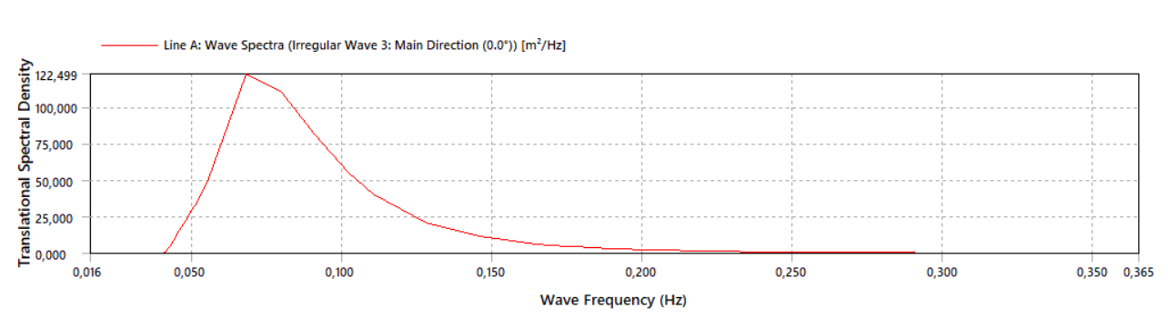

Рисунок 2.1–Спектр волнения

Исходные данные

В результате расчета в *Ansys Aqwa* получены спектры отклика, по которым восстановлены функции вертикальных перемещений, скоростей и ускорений, которые показаны на рисунке Рисунок 2.2.

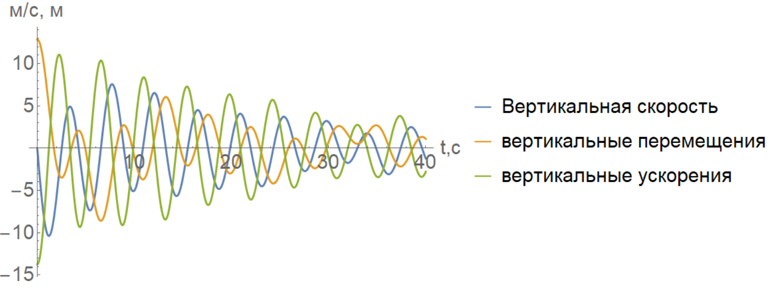

Рисунок 2.2 – Функции вертикальной качки

Массив показаний с датчика и реальные значений ускорения показаны на рисунке Рисунок 2.3.

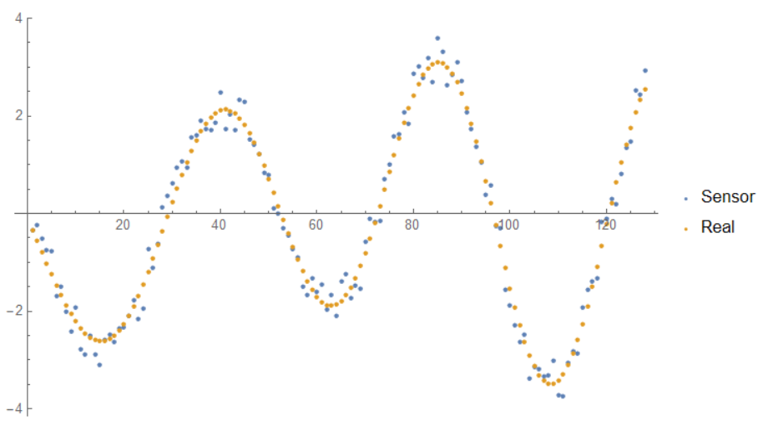

Рисунок 2.3 – Показания с датчика и реальное ускорение

Для полученного массива значений было выполнено дискретное преобразование Фурье с помощью встроенной функции Wolfram и с помощью аналитической формулы:

|  |  |
| --- | --- |
| . | (Формула 8) |

Получено 128 коэффициентов. Результаты расчетов с помощью встроенной функции и аналитической формулы совпадают.

Спектр сигнала, полученного с датчика, показан на рисунке Рисунок 2.4.

Как видно из спектра 4 частоты имеют большой энергетический вклад, вклад остальных частот несущественен. Из 128 частот можно оставить 4. На этом основана фильтрация данных с помощью преобразования Фурье: выделение и расчет коэффициентов ряда, по которым вычисляется спектр сигнала. Частоты, обладающие небольшой энергией в спектре, вырезаются.

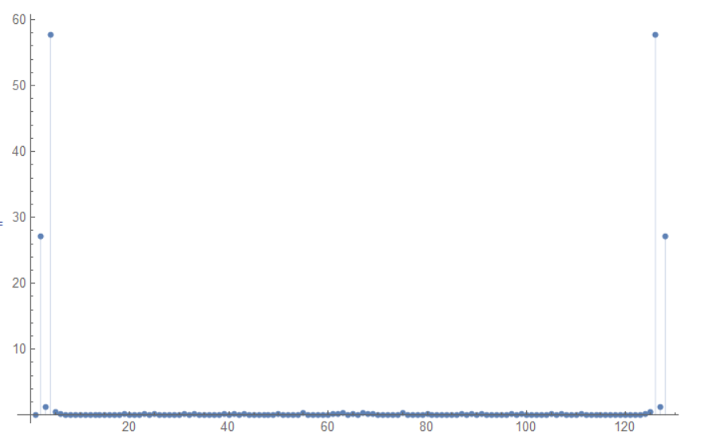

Рисунок 2.4 –Спектр сигнала

По всем найденным коэффициентам выполнено обратное дискретное преобразование Фурье.

Формула обратного преобразования представлена ниже:

|  |  |
| --- | --- |
| . | (Формула 9) |

Исходный массив данных совпадает с результатами обратного преобразования Фурье.

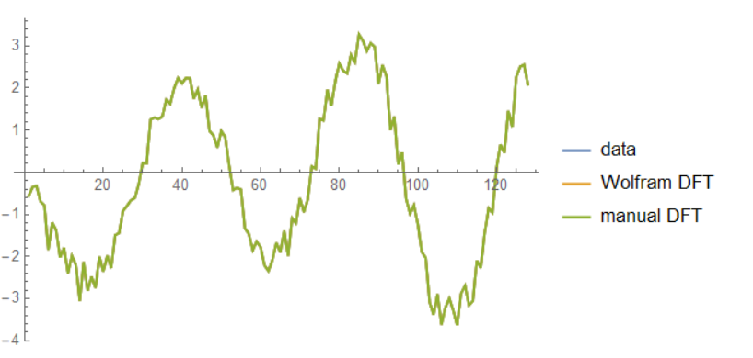

Рисунок 2.5 –Результаты обратного преобразования Фурье

БПФ

Алгоритм БПФ был реализован согласно формуле (Формула 6). В результате время расчета сократилось в два раза по сравнении с реализацией ДПФ с помощью аналитической формулы. Для полученных коэффициентов был построен спектр, реализован фильтр: квадрат модуля комплексной амплитуды (полученного коэффициента) должен быть выше 4.

Спектр отфильтрованного сигнала показан на рисунке

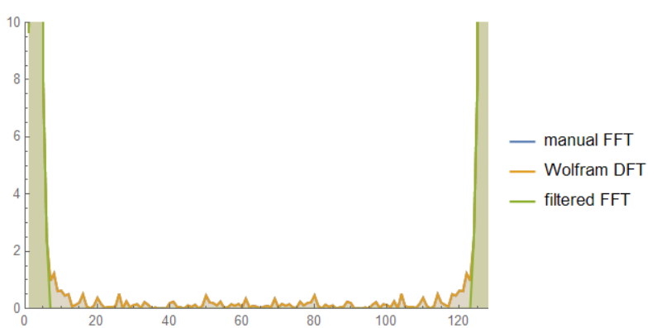

Рисунок 2.6 –Применение фильтра

Отфильтрованный сигнал показан на рисунке

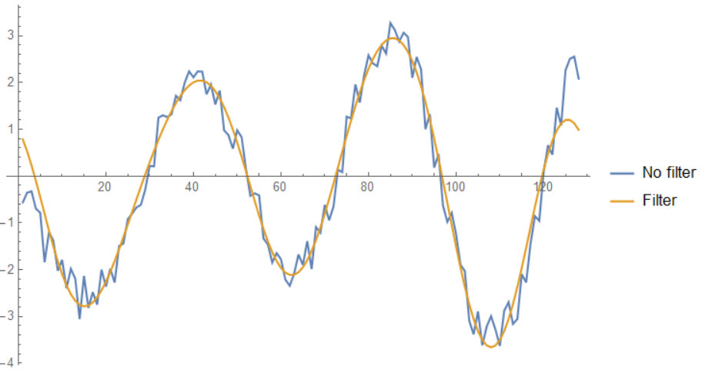

Рисунок 2.7 – Отфильтрованный сигнал

Результаты восстановленной по фильтрованному сигналу функции ускорения показаны на рисунке Рисунок 2.8:

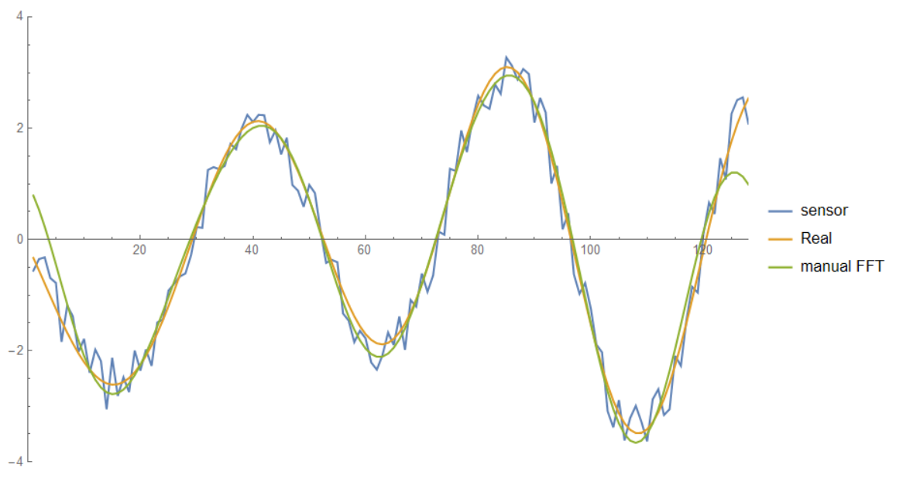

Рисунок 2.8 – Функции ускорения

**Результаты**

1. Был изучен алгоритм ДПФ и БПФ.
2. С помощью модели «белого шума» был создан массив данных, полученных с датчика, по которому с помощью ДПФ и обратного ДПФ был воссоздан исходный сигнал. Спектр сигнала имеем несколько существенных пиков и множество малых, что говорит о возможности эффективного применения фильтра.
3. Реализация простого БПФ (разделение коэффициентов пополам) сократило время расчета коэффициентов Фурье в два раза, однако встроенная функция преобразования Фурье работает существенно быстрее, что говорит о рациональности дальнейшего разделения коэффициентов для снижения времени расчета.
4. По полученному спектру сигнала был разработан и применен фильтр. Полученные значения фильтрованного сигнала повторяют реальные значения качки с небольшой погрешностью.